Фликеры - в законе!
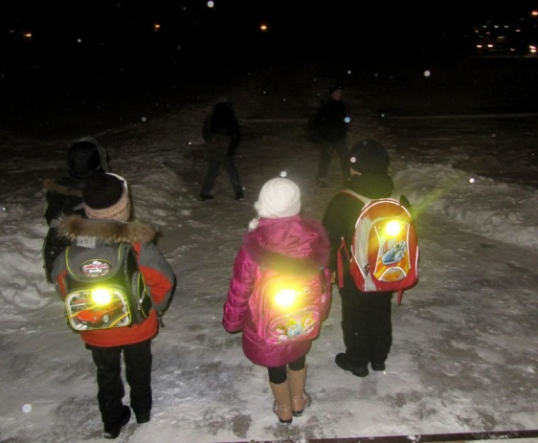
Правительство дополнило новыми нормами правила дорожного движения. Теперь в темное время суток пешеходы в обязательном порядке должны иметь при себе светоотражающие элементы. Доказано, что это снижает риск попадания в ДТП в 10 раз.

Правда, новое правило распространяется только на тех, кто движется по проезжей части вне населенных пунктов, говорится в сообщении кабинета министров. В городах данная норма пока еще носит рекомендательный характер, но это ненадолго. Сегодняшнее Постановление Д.А. Медведева всего лишь очередной шаг правительства в направлении снижения дорожно-транспортного травматизма.
С началом каждого учебного года остро встает вопрос о детской безопасности на дорогах. По статистике ежегодно осенью количество наездов на пешеходов, в том числе на детей и подростков, резко возрастает. Единственный способ защитить юных пешеходах в условиях осенних и зимних сумерек – сделать их заметнее для водителей . Помочь в этом могут специальные светоотражающие аксессуары.
С 2009 года согласно техническому регламенту, утвержденному Правительством РФ , портфели и ранцы для детей должны иметь светоотражающие детали. Однако не все производители детских товаров законопослушны. До сих пор более половины ранцев и школьных сумок, приобретаемых школьниками, таких светоотражающих деталей не имеют.
Другая идея чиновников - приобретать фликеры детям за счет местных бюджетов - не везде нашла поддержку. В некоторых регионах ГИБДД, органы управления образованием, школы и детские сады активно закупают световозвращающие элементы. В других регионах - эту заботу переложили на родителей. Причем купить фликеры можно сравнительно недорого . Так у ООО «Премьер-УчФильм» можно приобрести светоотражающую подвеску всего за 39 рублей, браслет за 60 рублей, а комплект наклеек-фликеров за 47 рублей. Это вполне адекватная цена для повышения безопасности пешеходов, особенно детей.
Сложность составляет то, что даже взрослые, образованные люди нередко имеют довольно слабое представление о том, что такое фликеры , принцип действия светоотражателей, где их крепить… и ,самое главное , где их купить.
На сайте Всероссийского образовательного проекта «Культура Безопасности» uchfilm.com есть ответы на все эти вопросы. Донести полезные знания до детей и выработать потребность в соблюдении Правил дорожного движения – задача взрослых, находящихся в контакте с детьми.
ООО «Премьер-УчФильм» приглашает к сотрудничеству администрации образовательных учреждений и родительские комитеты.

